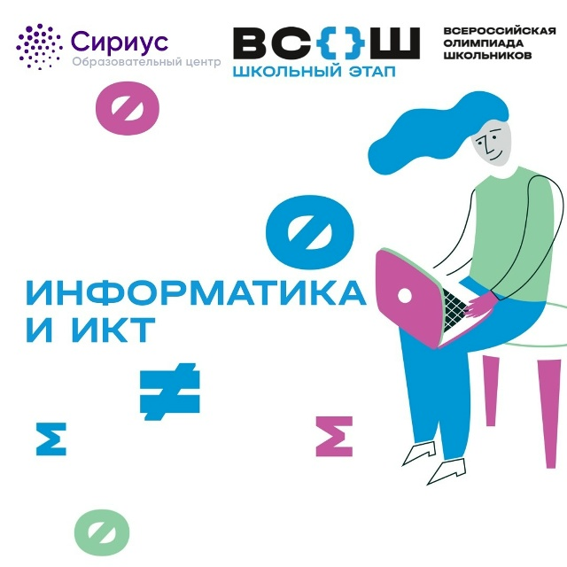

СТАРТ ШКОЛЬНОГО ЭТАПА ВСОШ ПО ИНФОРМАТИКЕ И ИКТ
⠀
20.10.2025г., на платформе «Сириус.Курсы» стартует школьный этап Всероссийской олимпиады школьников по иформатике и ИКТ для обучающихся 5-11 классов.
ВсОШ по информатике и ИКТ будет проходить по четырем профилям:
- Информационная безопасность - 20 октября;
- Искусственный интеллект - 21 октября;
- Робототехника - 23 октября;
- Программирование - 24 октября.

Задания будут доступны с 8:00 до 22:00 по местному времени.
Подробнее по ссылке https://siriusolymp.ru/2025/informatics-directions
Процедура ответа на вопросы о несогласии с предварительными результатами школьного этапа ВсОШ 2025/26, проведенного на платформе «Сириус.Курсы» по ссылке: siriusolymp.ru/rules#!/
Приглашаем всех желающих принять участие в олимпиаде.
По вопросам регистрации нужно обращаться к школьному координатору!

